Афанасьев Иван Семенович 1914г.р.
Звание: гв. старшина
в РККА с 1941 года Место призыва: Чулымский РВК, Новосибирская обл., Чулымский р-н
№ записи: 4225
Архивные документы о данном награждении:
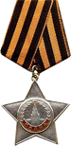 Орден Славы III степени

I. Приказ(указ) о награждении и сопроводительные документы к нем
Подвиг: